**A la découverte d’une nouvelle fonction….**

Au cours du XVIIe siècle les mathématiciens s'intéressent au problème des [tangentes](https://fr.wikipedia.org/wiki/Tangente_(g%C3%A9om%C3%A9trie)) (comment tracer les tangentes à une courbe) et le problème inverse des tangentes (comment, connaissant une propriété sur les tangentes, reconstituer la courbe correspondante).

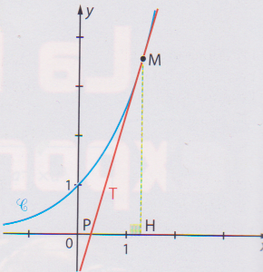

On appelle **sous-tangente** à la courbe C au point M la longueur PH où H est le projeté orthogonal de M sur l’axe des abscisses et P l’intersection de la tangente avec l’axe des abscisses.

Le mathématicien allemand Leibniz introduisit le calcul intégral en essayant de résoudre le problème suivant : « trouver une courbe dont la sous-tangente soit constante égale à 1 »

*On admet que la courbe C représente une fonction f et le point M a pour abscisse x.*

**1ère partie : recherche de courbe répondant au problème**

1.Soit $f$ la fonction définie sur $R$ par $f(x)=x².$

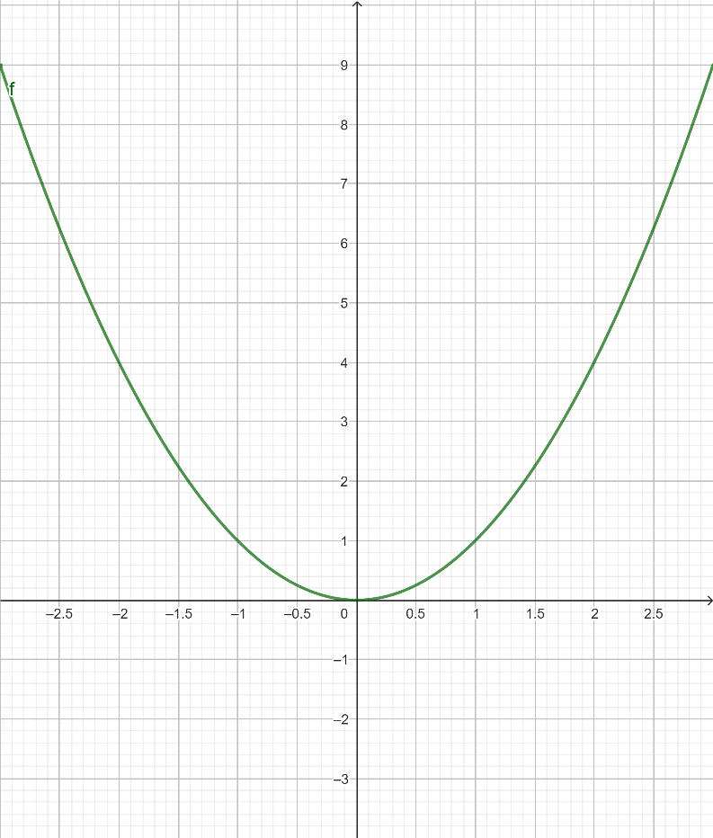a) Déterminer une équation de la tangente à C $f$ au point d’abscisse 2. Tracer la tangente dans le repère ci-dessous puis donner sans justifier la sous-tangente au point d’abscisse 2 par lecture graphique.

……………………………………………….

……………………………………………….

……………………………………………….

……………………………………………….

……………………………………………….

……………………………………………….

b)Sans justifier donner la sous tangente au point d’abscisse -1. La fonction carrée répond t’elle au problème ?

……………………………………………….

……………………………………………..

2.A l’aide de la calculatrice (dessin , Tangente( ) , dire si les fonctions suivantes sont solutions du problème de la sous tangente :

i) $f\left(x\right)=x^{3}$ ii) $f\left(x\right)=\sqrt{x}$

……………………………………………….……………………………………………..



**2ème partie : équation vérifiée par la fonction**

On suppose que $f$ est une fonction solution du problème.

$$f(x)$$

$$x$$

Exprimer $f’\left(x\right)$ en fonction de $f\left(x\right)$.Que peut-on en déduire ?

……………………………………………….

……………………………………………..

**Simplification du problème :**

On va dans un premier temps , chercher l’existence d’une fonction *f* dérivable sur $R$ telle que

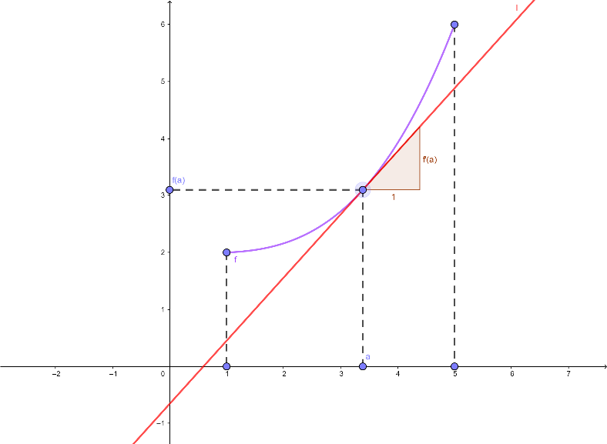pour tout réel *x*, $f^{'}\left(x\right)=f(x)$ et [Mystère](https://singemp3.com/telechargement-mp3/3320705/la-panthere-rose-pink-panther-theme)

**3ème partie : portrait robot à l’aide de la méthode d’Euler**

Rappel :au voisinage du point d’abscisse *a* , la courbe *Cf* se comporte comme sa tangente.

Idée :on va remplacer la courbe par des « morceaux de tangente » que l’on mettra bout à bout…

**Morceaux de longueur 1**

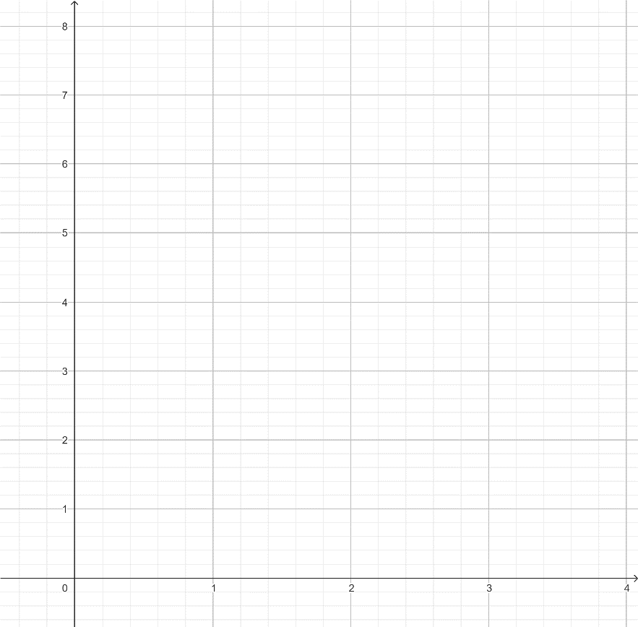

|  |  |  |
| --- | --- | --- |
| $$x$$ | $$f(x)$$ | $$f’(x)$$ |
|  |  |  |
|  |  |  |
|  |  |  |
|  |  |  |

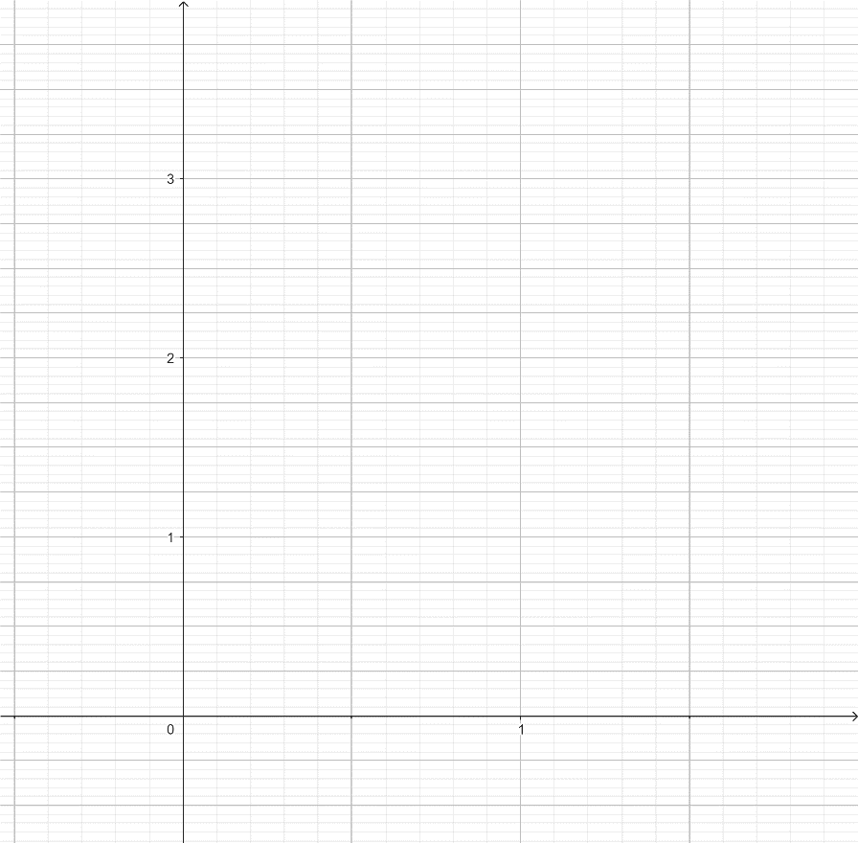**Morceaux de longueur 0,5**

|  |  |  |
| --- | --- | --- |
| $$x$$ | $$f(x)$$ | $$f’(x)$$ |
|  |  |  |
|  |  |  |
|  |  |  |
|  |  |  |

Recopier et compléter le programme Python ci-dessous et faire afficher 1000 morceaux de courbe de longueur 0,01.

